Повестка дня и решения, принятые на заседании
Комитета по рынку кредитов ПАО Московская Биржа

Форма проведения: совместное присутствие членов Комитета по рынку кредитов ПАО Московская Биржа для голосования по вопросам повестки дня и принятия решений по вопросам, поставленным на голосование, с использованием системы телефонной конференции.
Дата подведения итогов голосования: 24 мая 2022 года

№ | Вопрос повестки дня | Принятое решение
1. | Вопрос 1 повестки дня: Плавающие ставки на Денежном рынке. | Принять к сведению информацию о плавающих ставках на Денежном рынке.
2. | Вопрос 2 повестки дня: О рекомендациях уполномоченным органам управления  ПАО Московская Биржа и НКО НКЦ (АО) по вопросу об установлении тарифов для кредитных сделок с плавающими процентными ставками. | 1. Одобрить установление в Секции рынка кредитов для кредитных сделок с плавающими процентными ставками следующих целевых тарифных ставок для расчета размера комиссионного вознаграждения:  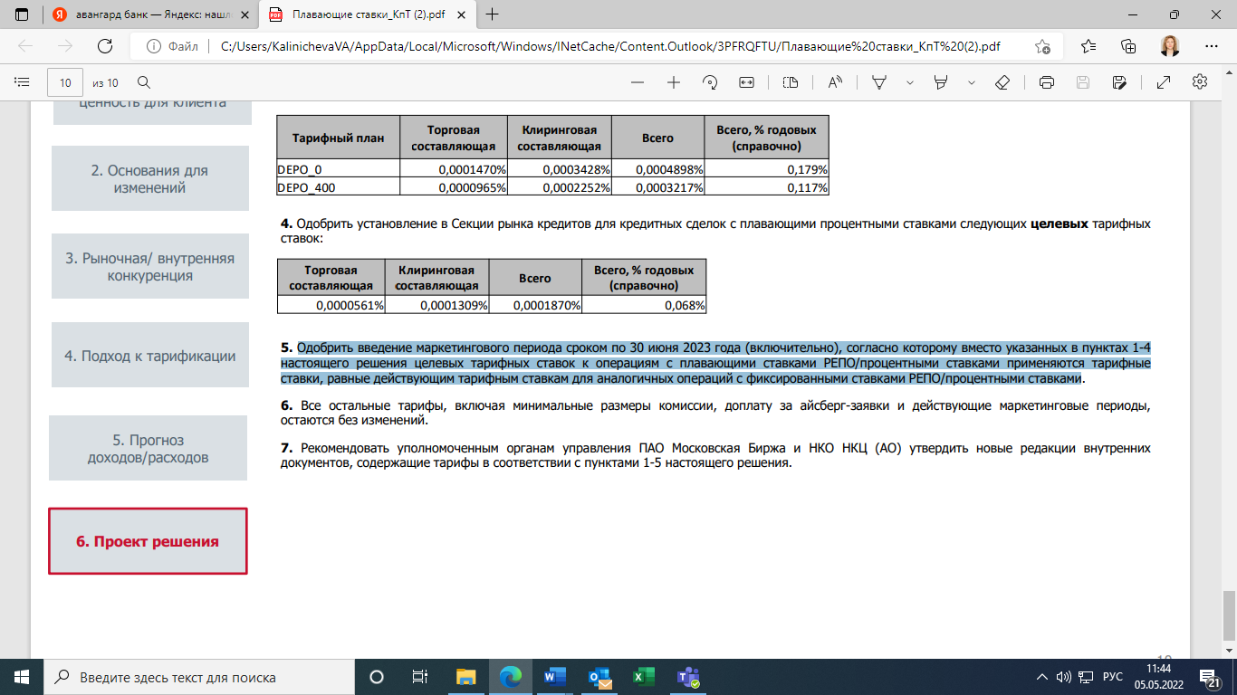  2. Одобрить введение маркетингового периода сроком по 30 июня 2023 года (включительно), согласно которому вместо целевых тарифных ставок, указанных в пункте 1 настоящего решения, для расчета размера комиссионного вознаграждения по кредитным сделкам с плавающими процентными ставками применяются тарифные ставки, действующие для расчета размера комиссионного вознаграждения по кредитным сделкам с фиксированными процентными ставками.  Решением уполномоченных органов управления ПАО Московская Биржа и НКО НКЦ (АО) вышеуказанный маркетинговый период может быть прекращен досрочно или могут быть изменены тарифные ставки в рамках данного маркетингового периода (но они не должны превышать целевые тарифные ставки, указанные в пункте 1 настоящего решения).  3. Одобрить распространение на кредитные сделки с плавающими процентными ставками минимальных размеров комиссионного вознаграждения, применимых для кредитных сделок с фиксированными процентными ставками.  4. Рекомендовать уполномоченным органам управления ПАО Московская Биржа и НКО НКЦ (АО) утвердить новые редакции внутренних документов, содержащие тарифы в соответствии с пунктами 1-3 настоящего решения.
3. | Вопрос 3 повестки дня: Разное. | Принять информацию к сведению информацию о планах развития рынка кредитов.

